„Dominika znaczy niedziela”
Nie jest łatwo panować nad emocjami, gdy ma się siedemnaście lat, świat dzieci stał się obcy, a drzwi do dorosłości pozostają wciąż zamknięte. Czy ujawnienie rodzinnych sekretów sprawi, że Dominika wkroczy w świat dorosłych? W powieściach Marii Borowej nawet trudne pytania rzadko pozostają bez odpowiedzi.

 Polecam:
Urszula Sulik kl. III Gimnazjum
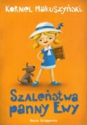
Kornel Makuszyński
Szaleństwa panny Ewy

Mikrobiolog Tyszowski wyjeżdża w celach naukowych na rok do Chin. Jego niesforna, ale
dobrego serca córka Ewa wraz z kundlem Rolmopsem, równie szalonym jak jego pani, zostaje umieszczona na ten czas w domu pani Szymbartowej. Jest to domostwo smutne i ponure. Rezolutna dziewczynka ma obiekcje co do metod wychowawczych gospodyni dotyczących domowników a szczególnie jej córki Zosi. Po awanturze spowodowanej wybrykami Rolmopsa którego pani Szymbartowa kompletnie nie znosi, Ewa ucieka z domu przez okno…Świadkiem tego niecodziennego zachowania młodej panny jest malarz Jerzy. Po wysłuchaniu od dziewczyny historii o „okrutnych rządach” jej tymczasowej opiekunki postanawia po uzgodnieniu z panią Szymbartową że Ewcia do powrotu ojca będzie mieszkać w domu jego matki. Szalona panna dostrzega piętrzące się w domu aktualnych opiekunów problemy i dowiaduje się o poważnej chorobie córki pani Szymbartowej - Zosi. Nie będę pisać szczegółowo co się będzie działo, ale dodam tylko że Amor będzie miał mnóstwo pracy a ilość tragikomicznych sytuacji które spowoduje szalona panna Ewa chcąc pomóc bliskim ludziom będzie dosyć spora. Będą także momenty wzruszające jak to u Makuszyńskiego bywa…Tytułowa bohaterka Ewa ma tak wielką moc czynienia dobra, że pod jej wpływem nieśmiali stają się odważni, chytrzy otwierają swoje sakiewki, a straszne wydawałoby się jędze zmieniają się w istoty o miękkim i czułym sercu...
Polecam gorąco tę „ciepłą” książkę kończącą się szczęśliwie jak wszystkie książki tego autora.

Polecam:
Kinga Krzywicka
kl. I Gimnazjum
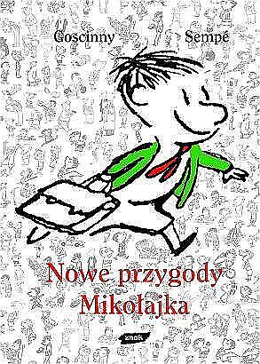
Nowe Przygody Mikołajka

René Goscinny , Jean Jacques Sempe

Spoglądamy na świat oczami dziecka. Mikołajek nie lubi, gdy się go do czegoś zmusza, lubi natomiast się bawić, zwłaszcza z kolegami, w fajne gry. Wie, że czasem na rodzicach może pewne rzeczy wymusić płaczem. Ta książka to zbiór opowiadań o niezwykle miłym dziecku, które ma swoje problemy. Chodzi do szkoły, ma kolegów: Gotfryda, który ma bogatego tatę, Alcesta, który jest jego najlepszym przyjacielem i który ciągle je, a także Ananiasza, który jest najlepszym uczniem w klasie, Rufusa, Euzebiusza, Joachima i Maksencjusza. Chłopcy mają swoją nauczycielkę - "panią". Pojawia się również Rosół, z którym lepiej nie żartować i wiele innych postaci. Do świata Mikołajka należy wszystko, czym się zainteresuje, co zobaczy - w szkole, w kinie, na wakacjach, podczas podróży z rodzicami lub w domach kolegów. Opowiadania pisane dziecięcym językiem przypadają szybko do gustu. Całe szczęście, że jest tego dużo, bo czytelnik może rozkoszować się wieloma przygodami malca. Dla młodszych czytelników ta książka to świetna zabawa, a starszym czytelnikom pozwoli przenieść się do przecież nie tak odległego świata dzieci...

Polecam : Julita Surowiecka kl. I Gimnazjum
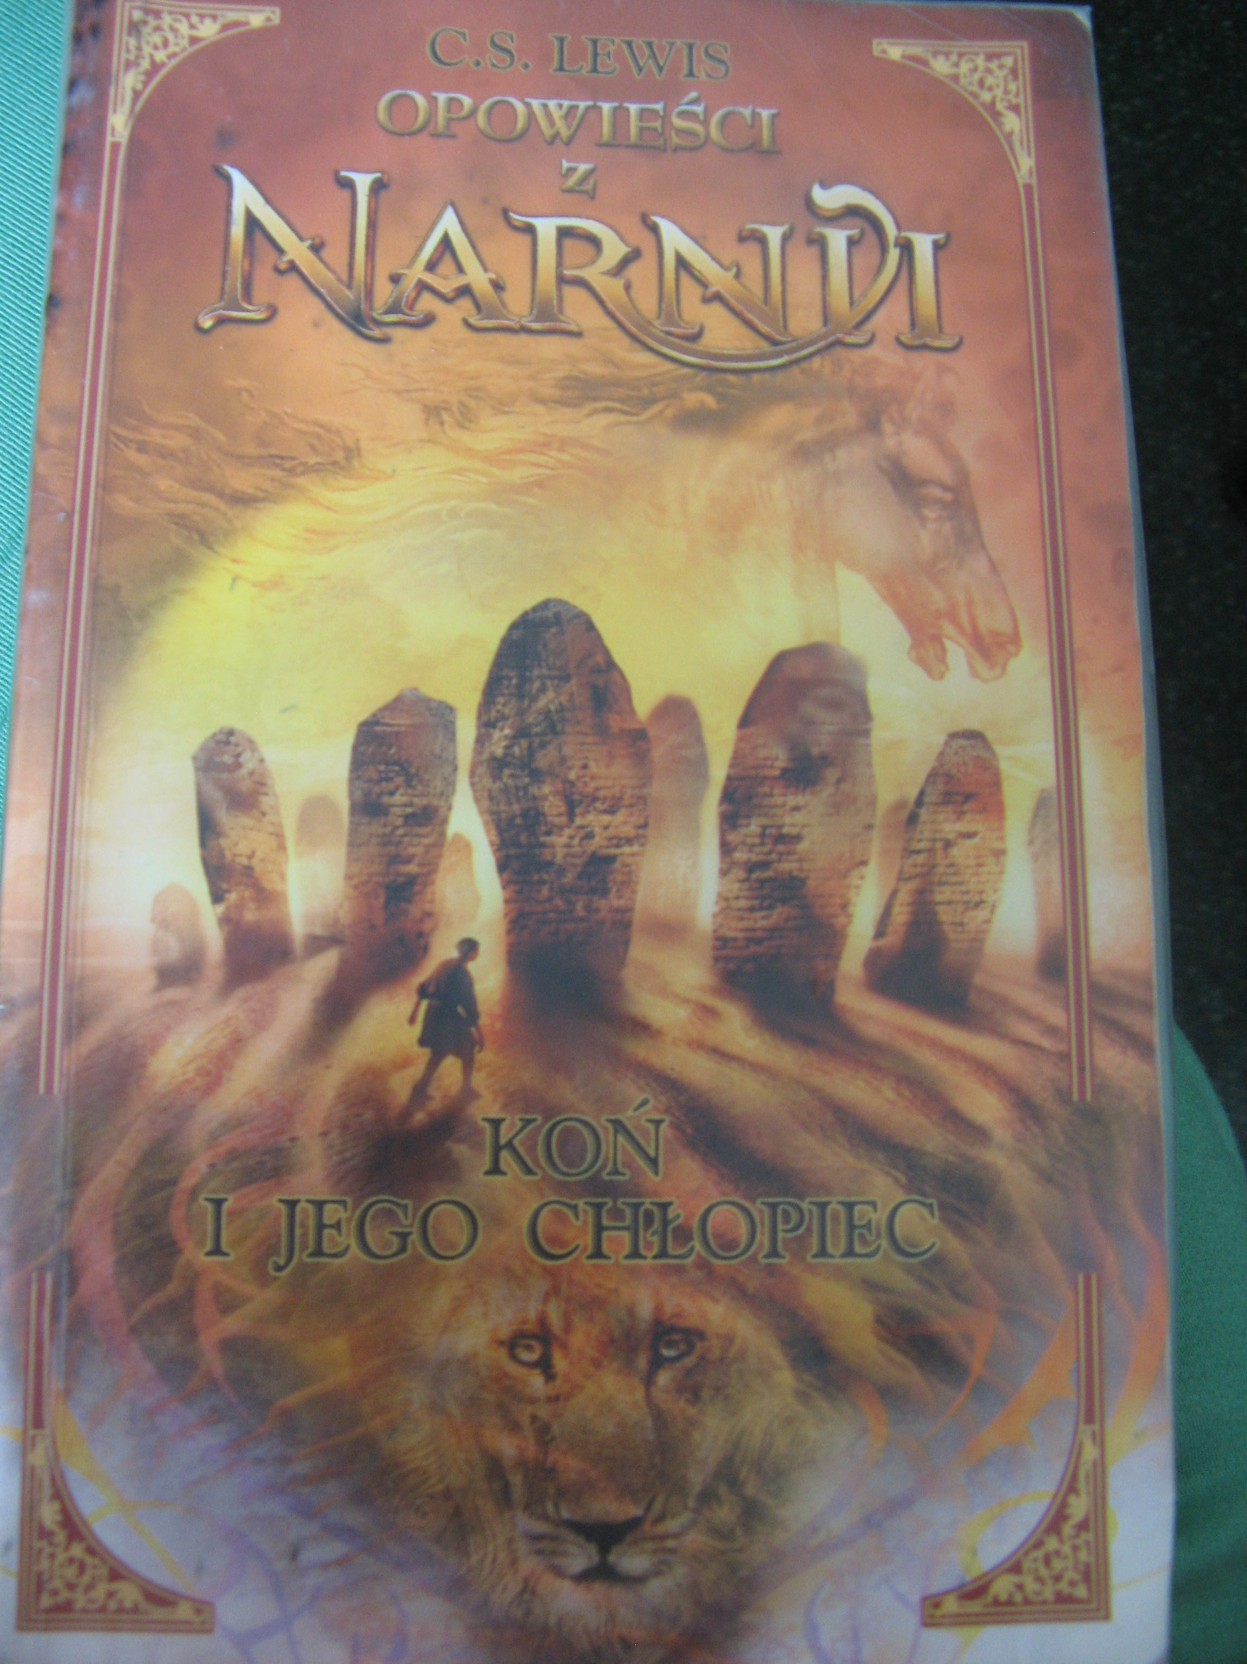 C.S. Lewis
Opowieści z Narnii. Koń i jego chłopiec

"Koń i jego chłopiec" to opowieść w całości dziejąca się w narnijskim świecie. Jest ona równoległa do panowania Piotra, Zuzanny, Edmunda i Łucji w Narnii. W pobliskim Kalormenie, który przypomina kraje arabskie, żyje chłopiec o imieniu Szasta. Nie jest zbyt szczęśliwy i marzy o wyprawie na północ. Jednak jego ojciec rybak nawet nie chce o tym słyszeć. Pewnego dnia do domu rybaka przybywa nieznajomy na pięknym rumaku. Okazuje się, że koń należy do narnijskich gadających koni. Obaj z chłopcem postanawiają uciec na północ.
W czasie ucieczki poznają inną niezwykła parę- gadającą klacz i jej panią Arawis. Dalej podróżują już razem, choć nie jest to łatwa wyprawa. W trasie poznają narnijskich książąt i wtedy okazuje się, że Szasta łudząco przypomina narnijskiego chłopca- Korina.
To oczywiście dopiero początek przygód, ale zakończenie jest jak zwykle szczęśliwe i zaskakujące.
Polecam: Kinga Buczyńska kl. I Gimnazjum

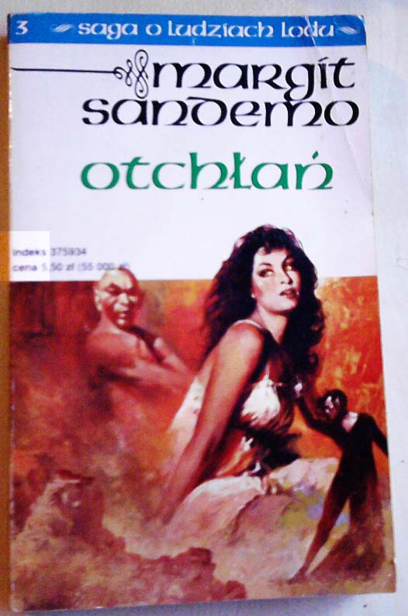

Tom trzeci głównie jest poświęcony Sol Angelice, pięknej dziewczynie, która nareszcie może cieszyć się wolnością. Przez cały tom czytamy o wszystkich jej przygodach, przeżyciach, doświadczeniach, które stoją na jej drodze do pełni szczęścia w miłości. Droga ta niestety kończy się jej smutną decyzją, jaką jest śmierć. Podjęła tę decyzję, ponieważ uważa, że tylko książę ciemności - szatan, może dać jej tę rozkosz, to szczęście, którego nie znajdzie tutaj na Ziemi z żadnym śmiertelnikiem. Ten tom jest równie wspaniały jak i inne (1, 2) polecam głównie osobą uwielbiające romanse, dramaty i mnóstwo przygód. Książka nie jest dla każdego, zawiera treści erotyczne, a do takich, niektóre dzieci nie dorosły, oczywiście są wyjątki.

Ogólnie bardzo polecam!
Krystyna Gniedziejko kl. II Gimnazjum

tragedii
Kl. III Gimnazjum
Polecam:

